Piazza Navona
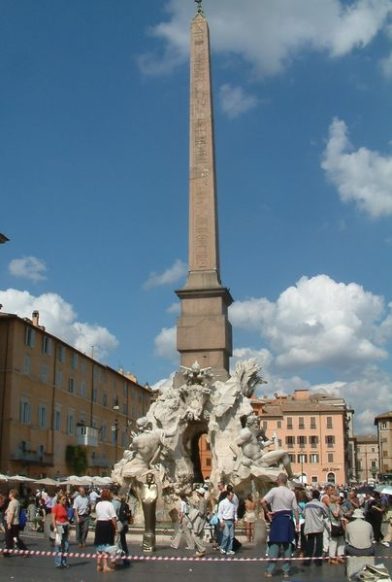

De Vier Stromenfontein (La Fontana dei Quattro Fiumi) van Gian Lorenzo Bernini aan de Piazza Navona

De Piazza Navona ligt in een van de oudste buurten van Rome, de Campus Martius. Het Pantheon, dat gebouwd is in de eerste eeuw v.Chr., staat vlakbij.
Keizer Domitianus (81 - 96) liet op deze plaats een groot stadion bouwen voor atletiekwedstrijden. Na de val van het Romeinse Rijk bouwden de Romeinse burgers huizen op de voormalige tribunes. De atletiekbaan zelf bleef onbebouwd en evolueerde in de loop der eeuwen tot een groot plein.
In de 17e eeuw gaf paus Innocentius X de huidige vorm aan de Piazza Navona. Hij liet de kerk Sant'Agnese in Agone, een paleis en een grote fontein bouwen.
Aan het plein staat de kerk Sant'Agnese in Agone die gebouwd werd door Francesco Borromini, de grote rivaal van Bernini in het 17de-eeuwse Rome. Ze geeft aanleiding tot verscheidene grapjes over de Fontana dei Quattro Fiumi die er recht voor staat.
In het boek 'Het Bernini mysterie' is de fontein een heidens symbool dat deel uitmaakt van het geheime 'pad der verlichting' van de Illuminati.

Fonteinen
De fontein werd gebouwd door Bernini en kreeg de naam La Fontana dei Quattro Fiumi. De vier beelden verwijzen naar vier grote rivieren, de Donau, de Ganges, de Nijl en de Rio de la Plata, en zitten aan de voet van de obelisk.
De tweede fontein is de Fontana del Moro (de Moor) van Giacomo della Porta.
De derde fontein is de Fontana del Nettuno (Neptunusfontein) die ook is ontworpen door Giacomo della Porta. De Neptunusfiguur werd later toegevoegd omdat het plein niet symmetrisch was.

La Fontana dei Quattro Fiumi
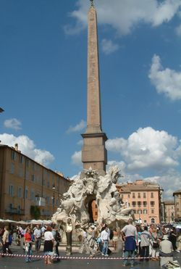
La fontana dei Quattro Fiumi van Gian Lorenzo Bernini aan het Piazza Navona

La fontana dei Quattro Fiumi, ofwel De Vier Stromen Fontein, is een fontein in barokke stijl op het Piazza Navona te Rome, vervaardigd door Gian Lorenzo Bernini in de jaren 1648 tot 1651. De fontein is gemaakt van travertijn, een soort kalkafzetting die op marmer lijkt. Ook de wijk rond het plein heet Piazza Navona.

Het ontstaan
Over het ontstaan is een anekdote bekend: in 1651 vond paus Innocentius X dat het tijd was voor een mooi monument op zijn plein. Alle kunstenaars zouden het een grote eer vinden om zo'n belangrijke fontein te ontwerpen voor een paus. De paus kon dus kiezen wie hij zou aanstellen voor deze klus. Om hem te helpen kiezen organiseerde de paus een wedstrijd. Op die manier kon Borromini bouwen aan dit kunstwerk. Het zou een minder uitbundig werk worden als dat er nu werkelijk staat. Dat komt omdat Bernini voor de paus kwam te werken. Bernini mocht het werk maken omdat hij ervoor zorgde dat Olymphia Maidalchini, de schoonzus van Innocentius X een zilveren model van de fontein kreeg. Vervolgens zorgde Bernini dat zij dit aan de paus zou laten zien en het aan hem zou geven. De paus was zo onder de indruk dat hij vanaf dat moment Bernini in staat stelde de centrale fontein af te maken.

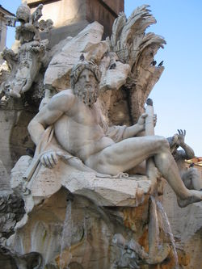

Detail (de riviergod Rio de la Plata) van de Vierstromenfontein

Naamgeving
De fontein heeft zijn naam te danken aan de beelden die erop geplaatst zijn. Zij stellen namelijk vier belangrijke wereldrivieren voor. De eerste staat voor de Ganges in Azië, uitgebeeld door een riviergod die een boom in zijn handen heeft. De Donau in Europa wordt uitgebeeld door een sterk renpaard. De Nijl uit Egypte wordt uitgebeeld door een boomgod met een doek over zijn hoofd. En als laatste wordt de Rio de la Plata uit Zuid-Amerika uitgebeeld door een riviergod met een stapel muntstukken eromheen. Dit zou symbool staan voor bodemschatten in het gebied van de Rio de la Plata (Zuid-Amerika).
Ook over het beeld van de Nijl is een kleine anekdote bekend. De god steekt zijn hand uit en lijkt weg te duiken uit angst dat de gevel van Sant'Agnese in Agone op hem valt. Bernini zou dit gedaan hebben omdat die kerk door zijn grote rivaal Borromini is gebouwd. Dit verhaal klopt zeer waarschijnlijk niet, aangezien de fontein enkele jaren eerder gebouwd was dan de kerk.

Obelisk
Heel duidelijk aanwezig is de Egyptische obelisk van rood graniet die in het midden van de fontein omhoog rijst. Uit de inscripties in Hiërogliefen blijkt deze in het jaar 81 gemaakt is voor de Romeinse keizer Domitianus. Later is deze obelisk gebruikt in een tempel voor de grieks-egyptische god Serapis en later voor het Circus van Maxentius, een renbaan ten zuiden van het oude Rome bij de Via Appia. Innocentius X besloot de, ondertussen omgevallen en gebroken, obelisk te herbruiken. Op deze obelisk is zijn familiewapen aangebracht: de duif met de olijftak. Verder zijn nog onder andere een palmboom, een leeuw, een slang, twee dolfijnen en een armadillo te zien. De obelisk is 16,54 meter hoog. Het samenbrengen van architectuur en beeldhouwwerk in deze fontein was revolutionair ten opzichte van andere fonteinen in Rome uit die tijd.

Fontana del Moro

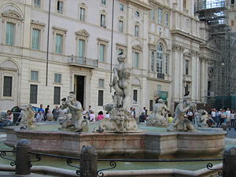
De Fontana del Moro (de Morenfontein) is een fontein in Rome aan de Piazza Navona.
De Fontana del Moro bestaat uit 4 tritons. Tritons zijn ondergeschikten aan de god Triton, zoon van Poseidon, die met zijn hoorn eb en vloed kon ‘blazen’. El Moro betekent de moor, het beeld verwijst namelijk naar een Ethiopiër die vecht met een dolfijn. De fontein is in 1576 gemaakt door Giacommo della Porto, een leerling van Michelangelo. In de eerste versie van de fontein stonden alleen nog 2 dolfijnen en een schelp. In 1654 ontwierp Bernini de vechtende Ethiöper, de moor, omdat de schoonzus van Paus Innocentius X, Olimpia Maidalchini, vond dat dit de fontein zou perfectioneren. Tijdens een grote restauratie in 1874 zijn de originele tritons van Piazza Navona naar Villa Borghese, in de Renaissance het zomerpaleis van de familie Borghese en nu de ideale plek om te ontsnappen aan de hectiek van Rome te ontsnappen, verhuisd. De versies die er nu staan zijn kopieën van het origineel. De maskers rondom het beeld spuiten water.

